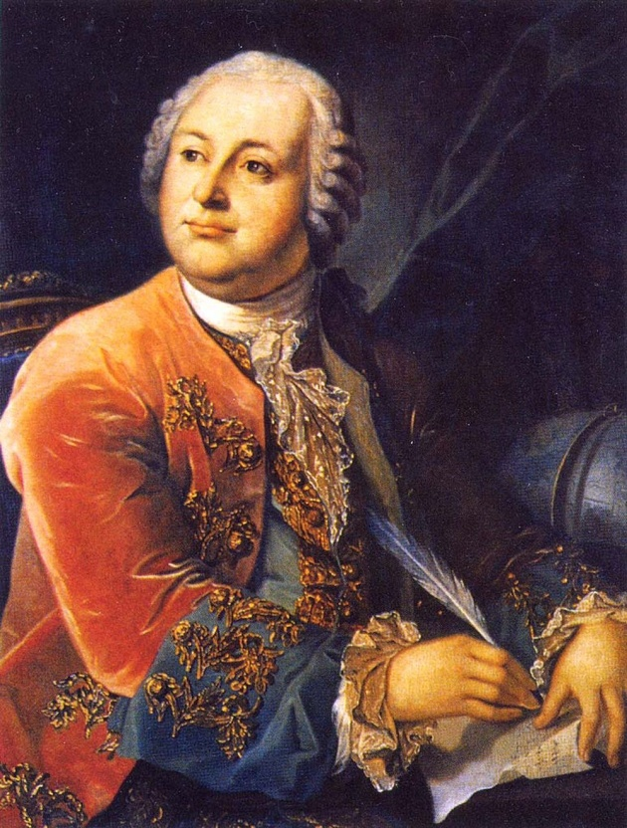**Михаил Ломоносов (1711-1765)**

###### Первый русский ученый-естествоиспытатель мирового значения, энциклопедист, химик, физик, астроном, приборостроитель, географ, металлург, геолог, поэт, художник, историк. Человек под два метра, обладающий огромной силой, не стеснявшийся пускать ее в ход, и готовый дать в глаз - если требовала справедливость.

###### Вошёл в науку как первый химик, который дал физической химии определение, весьма близкое к современному, и предначертал обширную программу физико-химических исследований.

###### Его молекулярно-кинетическая теория тепла во многом предвосхитила современное представление о строении материи и многие фундаментальные законы, в числе которых одно из начал термодинамики.

###### Основоположник научного мореплавания и физической химии. Открыл наличие атмосферы у Венеры, заложил основы науки о стекле, Сыграл основополагающую роль в формировании русского литературного языка. Оценивается как великий реформатор русского языка, определивший пути его дальнейшего развития в статусе языка национального.

###### Разработал проект Московского университета, впоследствии названного в его честь.

###### Куликова Елизавета Анатольевна.

###### 4 «В» класс